南通师范高等专科学校新校区
饮水平台及电开水器参数要求

（说明：本说明的图片内容来自互联网，仅作供应商选型及报价参考，不作为要约。）

一、饮水平台
1、饮水平台参数要求
（1）双水嘴（一开一温）
（2）温水温度可调控
（3）有温度显示功能
（4）功率：2-3 KW 电源为：220V
（5）开水取水量为：不小于20升/时
（6）温水取水量为：不小于80升/时
（7）内置过滤系统
（8）机器材料采用食品级304不锈钢，内胆厚度≧0.6mm(实测)。外壳不锈钢面板采用拉丝工艺（厚度≧0.6mm(实测)）
（9）产品通过饮用水质检部门相关检验。
2、过滤系统参数要求（1）三级过滤系统（即PP棉、活性炭、中空超滤滤芯）
（2）PP棉要求：过滤精度5微米；滤除水中悬浮物，包括粒径大于5微米的杂质、铁锈、泥沙，有效降低水质浊度。
（3）活性炭要求：过滤数度5微米；高效滤除异色、异味、重金属以及卤甲烷等致癌物质、抑制细菌繁衍。
（4）中空超滤滤芯要求：过滤精度0.01微米，高性能膜分离技术，有效去除水中的重金属、细菌等物质，保留有益的矿物质和微量元素，净化后水可直饮。
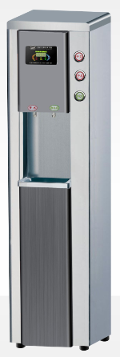
3、设备参考图片

二、步进式电开水器
1、开水器参数要求
（1）双水嘴（两开）
（2）有温度显示及定时开关机功能
（3）功率：6、9、12KW 380V 三项五线制
（4）无“阴阳水”、“千沸水”，机器底部进水且有限流进水装置，分层加热。
（5）机器材料采用食用级304不锈钢，内胆厚度≧0.6mm(实测)。外壳不锈钢面板采用拉丝工艺（厚度≧0.6mm(实测)）。
（6）水嘴出水温度95-99度，精度控制为±1度。
（7）出水量：6 KW:≧120升/小时，9KW:≧150升/小时；:12 KW：≧180升/小时
（8）水箱保温采用聚胺脂材料。
（9）生活区使用的产品(12KW)必须兼容学校一卡通，刷卡机的电动阀内置。
（10）采用不锈钢封闭式豪华型底座。
（11）产品通过饮用水质检部门相关检验。
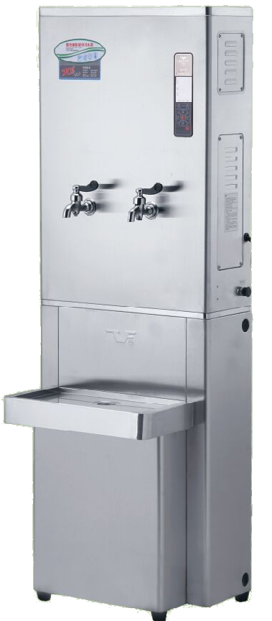
2、开水器参考图片

